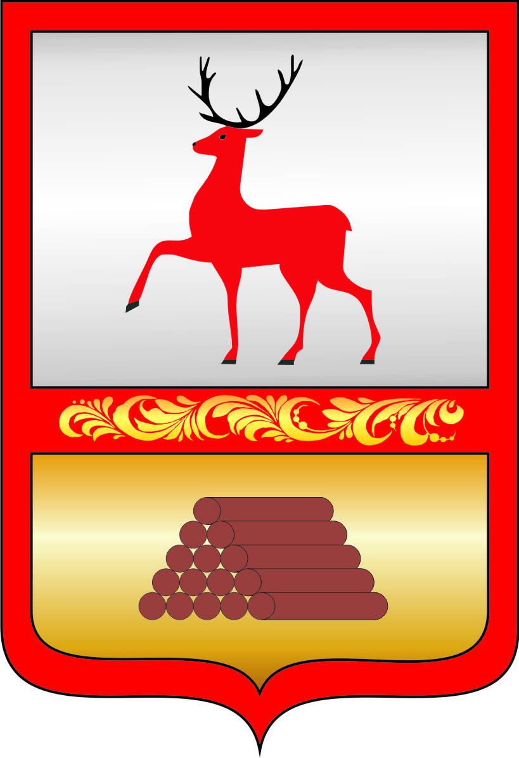

УПРАВЛЕНИЕ ОБРАЗОВАНИЯ АДМИНИСТРАЦИИ
ГОРОДСКОГО ОКРУГА СЕМЕНОВСКИЙ

НИЖЕГОРОДСКОЙ ОБЛАСТИ

ПРИКАЗ

от | 03.09.2014 г. | № | 380-А

Об утверждении плана мероприятий,
посвященных 70-летию Победы
в Великой Отечественной войне 1941-1945 годов

В целях активизации работы по подготовке к 70-й годовщине Победы в Великой Отечественной войне 1941-1945 годов
П Р И К А З Ы В А Ю:
- Утвердить прилагаемый план мероприятий, посвященных 70-летию Победы в Великой Отечественной войне 1941-1945 годов
- Главному специалисту Гуровой О.М., методистам информационно-диагностического центра Медведевой С.В., Колосовой М.Н., руководителям образовательных организаций округа обеспечить реализацию мероприятий плана.
- Контроль за исполнением приказа оставляю за собой.

Начальник управления Н.Л.Соболев

ПРИЛОЖЕНИЕ
к приказу управления образования
№ 380-А от 03.09.2014 г.

План
окружных мероприятий, посвященных 70-летию Победы
в Великой Отечественной войне 1941-1945 годов

№ | Наименование мероприятия | Срок исполнения | Исполнитель
 | Окружные соревнования «Президентские игры» | Сентябрь 2014-  апрель 2015 | Методист ИДЦ  Фигарев В.В.
 | Окружные соревнования «Президентские состязания» | Сентябрь 2014-май 2015 | Методист ИДЦ  Фигарев В.В.
 | Проведение окружного конкурса методических разработок учителей, посвященных празднованию 70-летия Победы в Великой Отечественной войне 1941-1945 годов | Октябрь  2014 | Методист ИДЦ  Ведерникова Л.И.
 | Окружной сетевой проект «Семеновцы на защите нашей Родины» | Октябрь 2014 – апрель 2015 | ИДЦ  Ростовцев А.А. руководитель ПГ
 | Проведение классных часов, уроков мужества, посвященных 70-летию Победы в ВОВ | В течение года | Образовательные организации
 | Спартакиада ОБЖ | Ноябрь 2014-май 2015 | Методист ИДЦ  Фигарев В.В.
 | Окружной конкурс медиа творчества «Урок мужества» | Ноябрь 2014 | Методист ИДЦ  Медведева С.В.
 | Окружной смотр-конкурс музеев, залов, экспозиций образовательных организаций | Декабрь  2014 | Методист ИДЦ  Ведерникова Л.И.
 | Окружной конкурс организаторов детского общественного движения Нижегородской области "Вожатый года" | Декабрь 2014 | МБОУ ДОД ЦДТ  Зинковская Е.С.
 | Окружной исторический исследовательский конкурс "Война в истории моей семьи" | Январь  2015 | Методист ИДЦ  Ведерникова Л.И.
 | Соревнования "Нижегородская школа безопасности – Зарница"  1 этап школьные соревнования | Сентябрь 2014 -  май 2015 | Методист ИДЦ  Фигарев В.В.
 | 2 этап окружные соревнования | Июнь 2015 | Методист ИДЦ  Фигарев В.В.
 | Проведение семинаров по патриотическому воспитанию | В течение  2015 года | Зам.директора по ВР, РМО классных руководителей
 | Окружной конкурс детского и юношеского изобразительного искусства "Я рисую Мир" | Январь  2015 | МБОУ ДОД ЦДТ  Зинковская Е.С.
 | Окружной фотоконкурс "Дети. Творчество. Родина" | Январь  2015 | МБОУ ДОД ЦДТ  Зинковская Е.С.
 | Окружной конкурс солистов и вокальных ансамблей эстрадного жанра "Парус надежды" | Январь  2015 | Методист ИДЦ  Медведева С.В.
 | Окружной конкурс декоративно-прикладного творчества "Творчество: традиции и современность" | Февраль  2015 | МБОУ ДОД ЦДТ  Зинковская Е.С.
 | Окружной конкурс проектных и исследовательских работ «Юный исследователь» | Февраль 2015 | Методист ИДЦ  Медведева С.В.
 | Работа секции «История» в IX окружной конференции исследовательских работ «Ступень в будущее» | Февраль 2015 | Методист ИДЦ  Ведерникова Л.И.
 | Окружной конкурс медиа творчества "Окно в мир" | Март 2015 | Методист ИДЦ  Медведева С.В.
 | Окружной конкурс юных техников "Модель своими руками" | Март  2015 | МБОУ ДОД ЦДТ  Зинковская Е.С.
 | Окружной конкурс поздравительных открыток «Открытка ветерану» | Март  2015 | Методист ЦДТ Бекетова Л.А.
 | Проведение акции помощи «Вам, ветераны» | Март-май 2015 | Смирнова Н.В., волонтерские объединения округа
 | Викторина «Этих дней не смолкнет слава» (для учащихся 8-9 классов ОО) | Апрель 2015 | Методист ЦДТ Походкина И.А.
 | Областная краеведческая конференция "Отечество" | Апрель  2015 | Методист ИДЦ  Ведерникова Л.И.
 | Окружной творческий конкурс «Искры памяти» | Апрель  2015 | Методист ИДЦ  Медведева С.В.
 | Окружной конкурс «Живая классика» | Апрель  2015 | Методист ИДЦ  Гибатдинова С.В.
 | Создание Интернет-страницы на сайте ЦДТ «70-летию Победы посвящается» (отчет о проведенных мероприятиях, фотоматериалы) | Апрель 2015 | Методист ИДЦ Медведева С.В.
 | Окружной фестиваль детского творчества «Мы – наследники Победы» | Апрель  2015 | Методист ИДЦ  Медведева С.В.,  МБОУ ДОД ЦДТ Зинковская Е.С.
 | Окружной конкурс компьютерных презентаций «Чтим подвиги и славу дней минувших» | Апрель 2015 | Методист ЦДТ, Походкина И.А.
 | Интеллектуальная игра «Опаленные войной страницы истории» | Апрель  2015 | Методист ИДЦ  Ведерникова Л.И.
 | Семинар заведующих и ст. воспитателей «Организация работы по формированию социально-нравственных качеств ребенка»  (детский сад № 1 «Светлячок») | Апрель  2015 | Зав.сектором дошкольного образования и правового обеспечения А.Е.Козлова
 | Передвижная выставка-вернисаж детского творчества «Мы за мир на всей планете» | Апрель-май 2015г. | Методист ИДЦ М.Н.Колосова
 | Окружная акция «Забота» по оказанию помощи ветеранам войны и труда | Май 2015 | Образовательные организации
 | Благоустройство воинских захоронений | Апрель-май 2015 | Образовательные организации
 | Оформление стендов, проведение единых классных часов, посвященных 70-летию Победы | Май 2015 | Образовательные организации
 | Смотр-конкурс военно-патриотических клубов и объединений «России верные сыны!» | Май 2015 | Гл.специалист УО  Гурова О.М.  Методист ИДЦ  Медведева С.В.
 | Конкурс педагогических ИКТ-проектов среди педагогов ДОУ  «Тот великий День Победы» | Май 2015г | Методист ИДЦ М.Н.Колосова
 | Участие в торжественном шествии к памятникам и обелискам с портретами родственников-фронтовиков «Бессмертный полк», возложение венков и цветов в честь Дня Победы | 9 мая 2015 | Образовательные организации
 | Патриотическая акция «Георгиевская ленточка» | 9 мая 2015 | Образовательные организации
 | Участие воспитанников ДОУ в праздничном параде г.Семенова | 9 мая 2015г. | А.Е.Козлова, М.Н.Колосова
 | Участие воспитанников ДОУ в праздничном концерте, посвященном Дню Победы | 9 мая 2015г. | А.Е.Козлова, М.Н.Колосова
 | Акция «Помощь ветерану» | Май 2015 | Волонтерские объединения города

